

Parrocchia di UZZANO

25 Aprile

Festa di San Marco

ROGAZIONI
RITI DI INTRODUZIONE

CAMMINIAMO SULLA STRADA
1 Camminiamo sulla strada che han percorso i santi tuoi; tutti ci ritroveremo dove eterno splende il sol. E quando in ciel, dei santi tuoi la grande schiera arriverà, o Signor, come vorrei che ci fosse un posto per me. E quando il sol si spegnerà, e quando il sol si spegnerà, o Signore, come vorrei che ci fosse un posto per me.

Nel Nome del Padre, del Figlio e dello Spirito Santo. Amen.
Il Signore sia con voi. E con il tuo spirito

ATTO PENITENZIALE
Confesso a Dio Onnipotente e a voi fratelli che ho molto peccato in pensieri, parole, opere e omissioni. Per mia colpa, mia colpa, mia grandissima colpa, e supplico la Beata sempre Vergine Maria, gli angeli, i Santi e voi fratelli di pregare per me il Signore Dio nostro.
Dio Onnipotente abbia misericordia di noi, perdoni i nostri peccati e ci conduca alla vita eterna. Amen.

Signore, pietà Signore, pietà
Cristo, pietà Cristo, pietà
Signore, pietà Signore, pietà

GLORIA
Rit. Gloria! Gloria! in excelsis Deo! (bis)
1 E pace in terra agli uomini di buona volontà. Noi ti lodiamo, ti benediciamo, ti adoriamo, ti glorifichiamo, ti rendiamo grazie per la tua gloria immensa, Signore Dio, Re del cielo, Dio Padre onnipotente. (Rit.)
2 Signore, Figlio unigenito, Gesù Cristo, Signore Dio, Agnello di Dio, Figlio del Padre, tu che togli i peccati del mondo, abbi pietà di noi; tu che togli i peccati del mondo, accogli la nostra supplica; tu che siedi alla destra del Padre, abbi pietà di noi. (Rit.)
3 Perché tu solo il Santo, tu solo il Signore, tu solo l'Altissimo: Gesù Cristo, con lo Spirito Santo nella gloria di Dio Padre. Amen. (Rit.)

COLLETTA
O Dio, che hai glorificato il tuo evangelista Marco con il dono della predicazione apostolica, fa' che alla scuola del Vangelo, impariamo anche noi a seguire fedelmente il Cristo Signore. Egli è Dio, e vive e regna con te.. Amen.

LITURGIA DELLA PAROLA
Prima Lettura
Dalla prima lettera di san Pietro apostolo.
Carissimi, rivestitevi tutti di umiltà gli uni verso gli altri, perché Dio resiste ai superbi, ma dà grazia agli umili. Umiliatevi dunque sotto la potente mano di Dio, perché vi esalti al tempo opportuno, gettando in lui ogni vostra preoccupazione, perché egli ha cura di voi. Siate temperanti, vigilate. Il vostro nemico, il diavolo, come leone ruggente va in giro, cercando chi divorare. Resistetegli saldi nella fede, sapendo che i vostri fratelli sparsi per il mondo subiscono le stesse sofferenze di voi. E il Dio di ogni grazia, il quale vi ha chiamati alla sua gloria eterna in Cristo, egli stesso vi ristabilirà, dopo una breve sofferenza vi confermerà e vi renderà forti e saldi. A lui la potenza nei secoli. Amen! Vi ho scritto, come io ritengo, brevemente per mezzo di Silvano, fratello fedele, per esortarvi e attestarvi che questa è la vera grazia di Dio. In essa state saldi! Vi saluta la comunità che è stata eletta come voi e dimora in Babilonia; e anche Marco, figlio mio. Salutatevi l'un l'altro con bacio di carità. Pace a voi tutti che siete in Cristo!
Parola di Dio. Rendiamo grazie a Dio.

Salmo Responsoriale
Annunziero ai fratelli *
la salvezza del Signore.
* Canterò senza fine le grazie del Signore, con la mia bcca annunzierò la tua fedeltà nei secoli, perché hai detto: "La mia grazia rimane per sempre"; la tua fedeltà è fondata nei cieli.
* I cieli cantano le tue meraviglie, Signore, la tua fedeltà nell'assemblea dei santi. Chi sulle nubi è uguale al Signore, chi è simile al Signore tra gli angeli di Dio?
* Beato il popolo che ti sa acclamare e cammina, o Signore, alla luce del tuo volto: esulta tutto il giorno nel tuo nome, nella tua giustizia trova la sua gloria.

Canto al Vangelo
Alleluia, alleluia a colui che risuscitò. Alleluia, alleluia, gloria al nome di Gesù.
Noi predichiamo Cristo crocifisso, potenza e sapienza di Dio.

Vangelo
Dal vangelo secondo Marco
In quel tempo, apparendo agli Undici, Gesù disse loro: "Andate in tutto il mondo e predicate il Vangelo ad ogni creatura. Chi crederà e sarà battezzato sarà salvo, ma chi non crederà sarà condannato. E questi saranno i segni che accompagneranno quelli che credono: nel mio nome scacceranno i demòni, parleranno lingue nuove, prenderanno in mano i serpenti, e se berranno qualche veleno, non recherà loro danno; imporranno le mani ai malati e questi guariranno". Il Signore Gesù, dopo aver parlato con loro, fu assunto in cielo e sedette alla destra di Dio. Allora essi partirono e predicarono dappertutto, mentre il Signore operava insieme con loro e confermava la parola con i prodigi che l'accompagnavano.
Parola del Signore. Lode a te, o Cristo.

LITURGIA EUCARISTICA
LE TUE MANI
1 Le tue mani son piene di fiori: dove li portavi, fratello mio? Li portavo alla tomba di Cristo, ma l'ho trovata vuota, fratello mio!
Rit. Alleluia, alleluia, alleluia, alleluia.
2 I tuoi occhi riflettono gioia: dimmi cos'hai visto, fratello mio? Ho veduto morire la morte, ecco cosa ho visto, fratello mio!
3 Stai cantando un'allegra canzone: dimmi perché canti, fratello mio? Perché so che la vita non muore, ecco perché canto, fratello mio!

Pregate, fratelli e sorelle, perché il mio e il vostro sacrificio sia gradito a Dio Padre Onnipotente. Il Signore riceva dalle tue mani questo sacrificio a lode e gloria del suo nome, per il bene nostro e di tutta la sua santa Chiesa.

SULLE OFFERTE
(in piedi) Accogli, Signore, il sacrificio di lode che ti offriamo nel ricordo glorioso di san Marco, e fa' che nella tua Chiesa sia sempre vivo e operante l'annunzio missionario del Vangelo. Per Cristo nostro Signore. Amen.

PREGHIERA EUCARISTICA
Il Signore sia con voi.
E con il tuo spirito.
In alto i nostri cuori.
Sono rivolti al Signore.
Rendiamo grazie al Signore nostro Dio.
È cosa buona e giusta.
E' veramente cosa buona e giusta, nostro dovere e fonte di salvezza, rendere grazie sempre e in ogni luogo a te, Signore, Padre santo, Dio onnipotente ed eterno, per Cristo nostro Signore. Tu hai stabilito la tua Chiesa sul fondamento degli Apostoli, perché fosse, attraverso i secoli, segno visibile della tua santità, e in nome tuo trasmettesse agli uomini le verità che sono via al cielo. Per questo mistero di salvezza, uniti a tutti gli angeli proclamiamo nel canto la tua gloria.
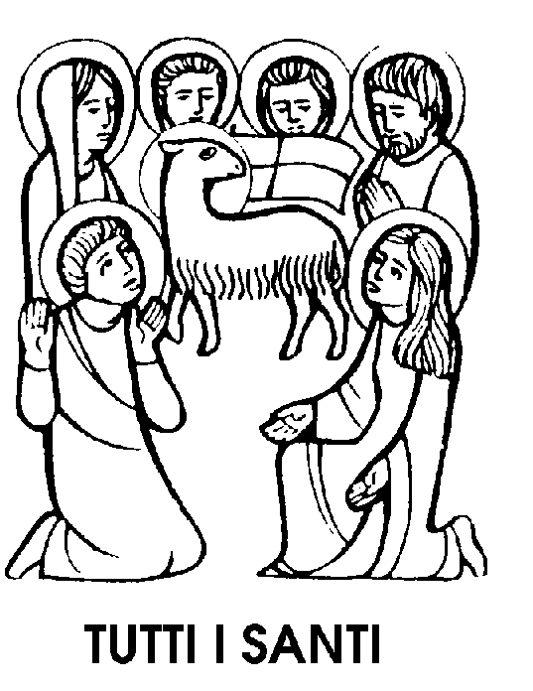
Santo, Santo, Santo il Signore Dio dell'universo. I cieli e la terra sono pieni della tua gloria. Osanna nell'alto dei cieli. Benedetto colui che viene nel nome del Signore. Osanna nell'alto dei cieli.

RITI DI COMUNIONE
CRISTO RISUSCITI
Rit. Cristo risusciti in tutti i cuori, Cristo si celebri, Cristo si adori. Gloria al Signor.
1 Cantate, o popoli del regno umano, Cristo sovrano. Gloria al Signor!
2 Noi risorgiamo in te, Dio salvatore, Cristo Signore. Gloria al Signor!

DOPO LA COMUNIONE
Il dono ricevuto alla tua mensa ci santifichi, Signore, e ci confermi nella fedeltà al Vangelo, che san Marco ha trasmesso alla tua Chiesa. Per Cristo nostro Signore.
Amen.

ROGAZIONI

Signore, pietà.
Cristo, pietà.
Signore pietà.
Dio Padre, nostro creatore.
Abbi pietà di noi.
Dio Figlio, nostro redentore
Dio Spirito, nostro santificatore
Santa Trinità, unico Dio e Signore
Santa Maria Praga per noi.
Santa Madre di Dio
Santa Vergine delle vergini
Santi Michele, Gabriele e Raffaele
Pregate per noi
Santi angeli di Dio
Sant’Abramo
San Mosè
Sant’Elia
San Giovanni Battista
San Giuseppe
Santi patriarchi e profeti
Santi Pietro e Paolo
Sant’Andrea
Santi Giovanni e Giacomo
San Tommaso
Santi Filippo e Giacomo
San Bartolomeo
San Matteo
Santi Simone e Giuda
San Mattia
San Luca
San Marco
San Barnaba
Santa Maria Maddalena
Santi discepoli del Signore
Santo Stefano
Sant’Ignazio d’Antiochia
San Policarpo
San Giustino
San Lorenzo
San Cipriano
San Bonifacio
San Stanislao
San Tommaso Becket
Santi Giovanni Fisher e Tommaso Moro
San Paolo Miki
Santi Isacco e Giovanni
San Pietro Chanel
San Carlo Lwanga
Sante Perpetua e Felicita
Sant’Agnese
Santa Lucia
Santa Maria Goretti
Santi martiri di Cristo
Santi Leone e Gregorio
Sant’Ambrogio
San Girolamo
Sant’Agostino
Sant’Atanasio
Santi Basilio e Gregorio Nazianzeno
San Giovanni Crisostomo
San Martino
San Patrizio
Santi Cirillo e Metodio
San Carlo Borromeo
San Francesco di Sales
San Pio Decimo
Sant’Antonio
San Benedetto
Sant’Allucio
San Bernardo
San Francesco
San Domenico
San Tommaso d’Aquino
Sant’Ignazio di Loyola
San Francesco Saverio
San Vincenzo de’ Paoli
San Giovanni Maria Vianney
San Giovanni Bosco
Santa Caterina da Siena
Santa Teresa di Gesù
Santa Rosa da Lima
San Luigi
Santa Monica
Sant’Elisabetta d’Ungheria
Santi e sante di Dio
Nella tua misericordia Salvaci, Signore
Da ogni male
Da ogni peccato
Dalle insidie del diavolo
Dall’odio e dalla violenza
Dalla malvagità e dall’ingiustizia
Dalla morte eterna
Da ogni inquinamento e da ogni castigo
Dal flagello del terremoto e delle tempeste
Dalla discordia, dalla violenza e da ogni ingiustizia
Donaci una stagione clemente Ascoltaci, Signore
Donaci i frutti della terra e del lavoro
Dona a tutti saggezza, prosperità e salute
Per la tua incarnazione Salvaci, Signore
Per la tua nascita
Per il tuo santo battesimo
Per il tuo digiuno nel deserto
Per la tua passione e la tua croce
Per la tua morte e sepoltura
Per la tua santa risurrezione
Per la tua gloriosa ascensione
Per il dono dello Spirito Santo
Per la tua venuta nella gloria
Proteggi la nostra Chiesa di Pescia con il suo vescovo Giovanni
Ascoltaci, Signore
Sii presente in ogni casa e in ogni famiglia
Sorreggi e conforta gli anziani con la grazia del tuo Spirito
Dona ai giovani di crescere nella tua amicizia
Illumina con la tua sapienza i legislatori e i governanti
Difendi i perseguitati a causa della giustizia
Ridona la patria agli esuli
Conforta i nostri fratelli infermi e sofferenti
Concedi a tutti i defunti la gioia del tuo regno
Gesù, Figlio del Dio vivente, ascolta la nostra supplica bis

Noi ti benediciamo e ti rendiamo grazie, Dio di bontà infinita, per i grandi segni del tuo amore profusi nel corso dei secoli sulle generazioni umane che hanno edificato questa nostra casa comune.
Per tua grazia, Signore, i nostri antichi padri dissodarono palmo a palmo questa cara terra e la resero fertile e ospitale. Essi appresero da te, o divino Seminatore, la difficile arte di seminare in solchi di pazienza per mietere nella gioia; e alla scuola del Vangelo vissero i drammi e i travagli della vita contadina come una parabola della croce e del regno.
Con il tuo aiuto, Signore, è fiorita questa piccola patria campestre, sostenuta dai valori della fede e da un istinto tenace di giustizia e di libertà.
Guarda, benigno, o Padre, le nostre campagne, oliveti e serre; dona alle zolle assetate il refrigerio della pioggia, alle nostre famiglie l'armonia e la pace; allontana il flagello delle tempeste e fa' che nel tranquillo svolgersi delle stagioni sia fecondato e rimunerato l'impegno quotidiano per il benessere della nostra gente e di tutti gli uomini.
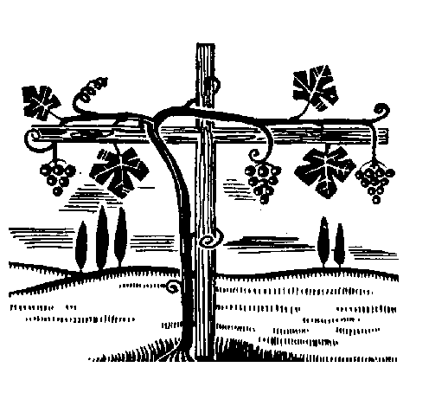
Circonda del tuo amore i lavoratori della terra; fa' che non si estingua nelle nuove generazioni la luce della tua verità e il dono della tua grazia; resti vivo e coerente il senso dell'onestà e della generosità, la concordia operosa, l'attenzione ai piccoli, agli anziani e ai sofferenti, l'apertura verso l'umanità che in ogni parte del mondo soffre, lotta e spera, perché non manchi mai ad ogni uomo, la casa, il pane e il lavoro.
Intercedano per noi la Vergine Maria, i nostri patroni Jacopo e Martino, san Marco evangelista, e tutti i testimoni di Cristo
i cui nomi sono nel libro della vita.
Risplenda la luce del tuo volto, o Padre, sui campi, sugli animali e sulle case di Uzzano e la tua benedizione ci accompagni nel tempo della semina e del raccolto, della mietitura e della vendemmia; fa' che al termine dei nostri giorni possiamo ricevere dalle tue mani il frutto delle opere buone compiute nel tuo nome.
Per Cristo nostro avvocato e mediatore che ascende accanto a te nella gloria, e vive e regna nei secoli dei secoli. Amen.

LAUDA JERUSALEM Dominum, lauda Deum tuum Sion, hosanna, hosanna, hosanna Filio David.

TI RINGRAZIO
1 Ti ringrazio, o mio Signore, per le cose che sono nel mondo, per la vita che tu ci hai donato, per l'amore che tu nutri per me.
Rit. Alleluia, o mio Signore, alleluia, o Dio del cielo. Alleluia, o mio Signore, alleluia, o Dio del ciel.
2 Quando il cielo si vela d'azzurro io ti penso e tu sei con me. Non lasciarmi vagare nel buio, nelle tenebre che la vita ci dà.
3 Quell'amore che unisce te al Padre sia la forza che unisce i fratelli ed il mondo conosca la pace: la tua gioia regni sempre tra noi.
4 Come il pane che abbiamo spezzato era sparso in grano sui colli, così unisci, noi sparsi nel mondo, in un Corpo che sia solo per te.


TI RINGRAZIAMO
Rit. Veniamo da te, o Signore, con il cuore pieno di gioia ed insieme vogliamo ringraziarti.
1 Per i giorni che ci doni: ti ringraziamo. Per i frutti della terra: ti ringraziamo. Per il lavoro, le gioie della vita: ti ringraziamo.
2 Per le tue parole: ti ringraziamo. Perché hai dato la tua vita: ti ringraziamo. E per la Chiesa che tutti ci unisce: ti ringraziamo.

CANTO PER CRISTO
1 Canto per Cristo che mi libererà quando verrà nella gloria, quando la vita con lui rinascerà, alleluia, alleluia.
Rit. Alleluia, alleluia, alleluia, alleluia.
2 Canto per Cristo: in lui rifiorirà ogni speranza perduta, ogni creatura con lui risorgerà, alleluia, alleluia.
3 Canto per Cristo: un giorno tornerà, festa per tutti gli amici, festa di un mondo che più non morirà, alleluia, alleluia.

